小学数学西南师大课标版一年级下册
第四单元第三节《两位数加、减两位数》第1课时活动设计
科目版本 | 小学数学 西南师大版 一年级下册
章 节 | 第四单元 第三节
课 名 | 两位数加、减两位数 第1课时
学习目标 | 1.经历两位数加两位数不进位加法计算方法的探索过程，初步掌握两位数加两位数的口算和笔算方法，并理解算理。  2.会口算、笔算两位数加两位数，培养运算能力和思维能力。  3.感受两位数加两位数与生活的密切联系，感受加法的作用，培养积极思考、合作交流的学习习惯。
具体环节设计
教学环节 | 内 容
1. 教师上课
1.1情景导入 | 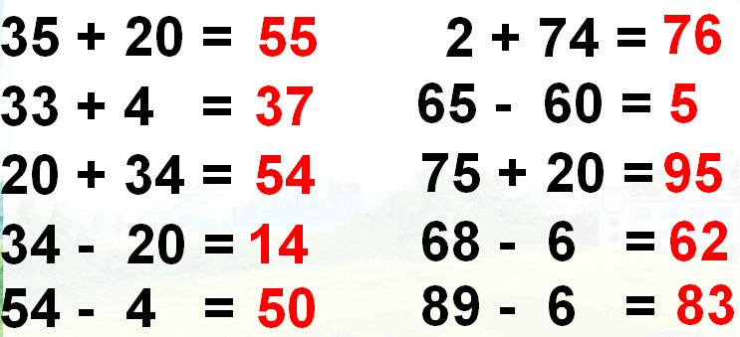  抽学生口答，并说一两道题的口算方法。  计算时要注意什么？
1.2探索新知 | 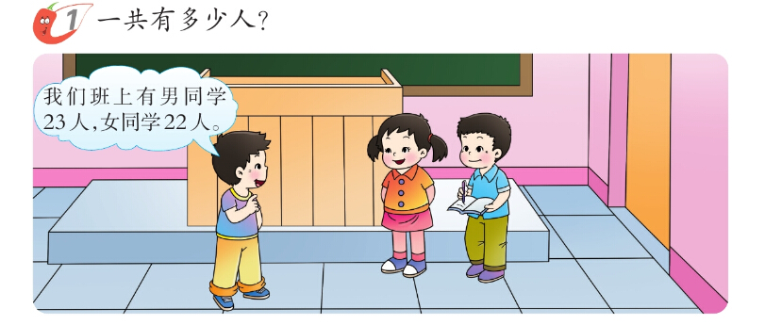  1．出示例题1，观察，理解题意。  （1）从图中你发现了哪些数学信息？  （2）根据这些信息，你能提出什么数学问题？  （3）怎样列式？为什么？  （4） 揭示并板书课题：今天我们要来学习两位数加减两位数。  2．探究算法。  （1）用计数器计算。  ① 学生用计数器进行计算。  ② 同桌交流算法。  ③ 抽学生演示，介绍算法。  追问：为什么要在个位上拨2颗珠子？十位上为什么也拨了2颗珠子呢？  （2）口算。  如果我们把这种方法用算式记下来，怎样列式？  （3）竖式计算。  ① 介绍：用竖着写的算式来表示计算的方法。我们把横着写的算式叫做横式，竖着写的算式叫做竖式。  ② 学生独立看书自学竖式计算的方法，同桌交流。  ③ 抽学生汇报写法。  ④ 教师强调写法。  ⑤竖式写好了，应该怎样计算呢？  ⑥ 学生练习书写竖式。  （4）不管是用计数器计算，用横式计算，还是用竖式计算，它们都有什么相同的地方？
1.3课堂活动 | 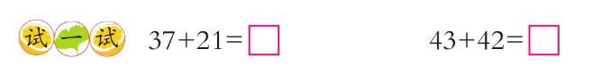  学生独立竖式计算，集体订正。
1.3课堂活动 | 先用小棒摆一摆，再算一算。  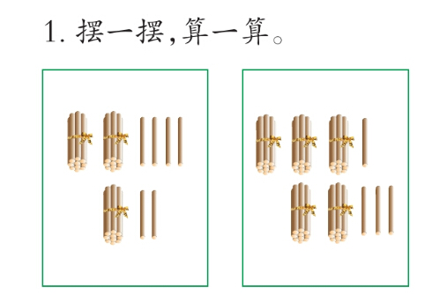
1.4拓展练习 | 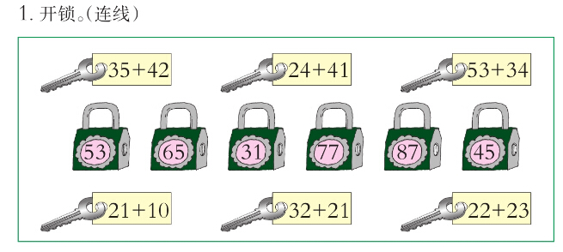  学生独立完成，集体交流。
1.4拓展练习 | 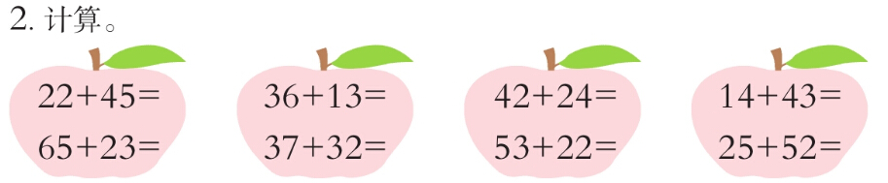  独立完成，注意强调竖式的书写。
2. 学生自学
2.1跟我学 | 视频部分。  义务教育教科书《数学》(西南师大版)  两位数加、减两位数  一年级下册  学习目标：  1.经历两位数加两位数不进位加法计算方法的探索过程，初步掌握两位数加两位数的口算和笔算方法，并理解算理。  2.会口算、笔算两位数加两位数，培养运算能力和思维能力。  3.感受两位数加两位数与生活的密切联系，感受加法的作用，培养积极思考、合作交流的学习习惯。
3．常见问题
问题：如何正确地进行竖式的计算？
答：竖式的书写中，数位不对齐就相加，这个是比较常见的错误之一，借助在算式中，连线的方式，个位连个位，十位连十位，能更好地帮助学生对齐数位。

